解 説
第14章 経済

景気観測
令和７年は一服感が広がる
大阪府景気観測調査によると、令和７年の業況判断ＤＩは、米国の関税措置、原材料価格の高止まり・物価高による企業収益の悪化や需要の減退などもあり、１年を通して一服感がみられました。
業況判断ＤＩの推移(前期比、季節調整済、製造業・非製造業別)

※業況判断DI(Diffusion Index)：景況感を数値化した指標。景気が良いと判断した企業の割合から悪いと判断した企業の割合を
引いた数値で、「良い」だけであれば100、「良い」と「悪い」が同数であれば０となります。

[第14章1表より]
経済成長率
令和５年度は名目・実質とも３年連続のプラス成長
令和５年度大阪府民経済計算によると、府内総生産額は、名目が44兆9,924億円、実質(平成27暦年連鎖価格)が41兆7,618億円です。対前年度増加率(＝経済成長率)は、名目が4.3％増、実質が1.2％増でともに３年連続のプラス成長でした。
経済成長率
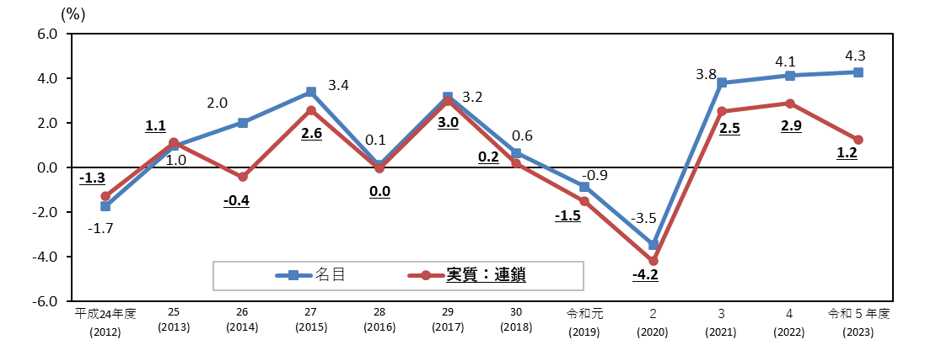

大阪経済の変遷
[第14章7、8表より]
※「名目」は市場での金額を集計したもので物価変動の影響を含んだ値、「実質」は物価変動の影響を除いた値
※連鎖方式：実質化の指数計算において、前年を基準年として毎年積み重ねて接続する方法

府内総生産(名目)と名目成長率、国の名目成長率
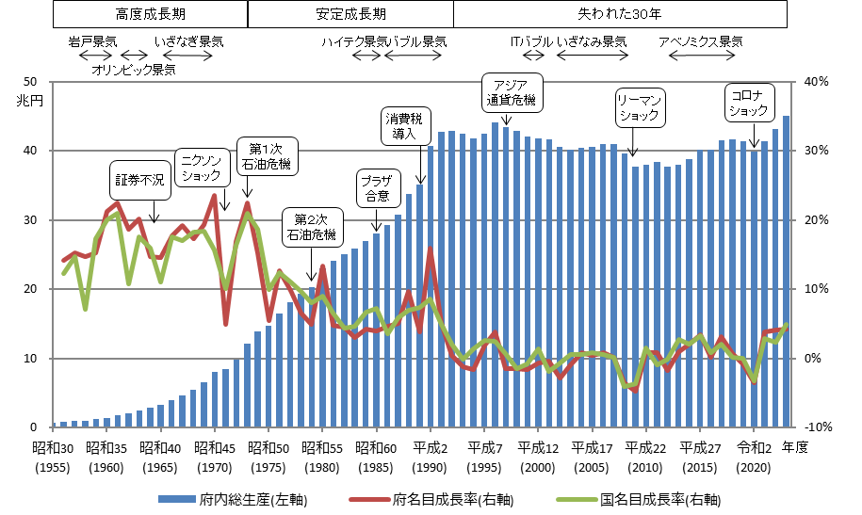

[第14章7表より]

府内総生産(生産側)(名目)における経済活動別割合
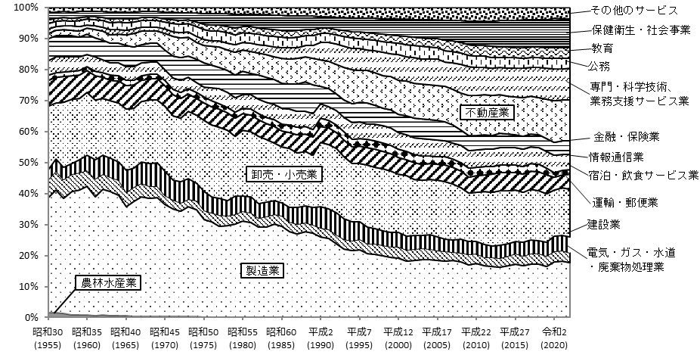
[第14章7表より]

